纯玩江南
【精品团】
华东五市•扬州瘦西湖•鼋头渚•乌镇•周庄•纯玩•双飞6日游
— 真真正正的纯玩团，早对晚航班，整整六天 —
◆ 品质保证：
真正纯玩0购物，绝不进博物馆之类的购物店，尽情享受旅途趣！
◆ 臻享春季精华景点：
“烟花三月下扬州”中扬州最美景点 — 瘦西湖
◆ 酒店升级：
升级2晚五星酒店（未挂星）
◆ 水乡深度打卡：
两大王牌水乡：世界级度假小镇【乌镇】、神州第一水乡【周庄】
◆ 品味经典：
中国四大古典园林之一【留园】，尽享中国园林之美
◆ 网红美食：
无锡酱排骨、杭州特色餐【龙井御茶宴】等特色菜

简易行程一览
天数 | 行程及景点 |  |  | 交通 |  | 用餐 | 住宿
D1 | 成都✈南京v扬州：瘦西湖，东关街 |  |  | 旅游车 |  | 晚 | 无锡
D2 | 无锡v周庄v苏州：鼋头渚乘船游太湖，周庄,七里山塘街 |  |  | 旅游车 |  | 早中晚 | 苏州或周庄
D3 | 苏州v上海：留园，南京路，外滩，城隍庙，上海夜景（自费） |  |  | 旅游车 |  | 早中 | 上海
D4 | 上海v乌镇：乌镇东栅，乌镇南栅 |  |  | 旅游车 |  | 早中晚 | 乌镇或桐乡或杭州
D5 | 乌镇v杭州：西湖景区，明清河坊街，宋城千古情（自费） |  |  | 旅游车 |  | 早中 | 杭州或南京
D6 | 杭州v南京✈成都：中山陵，秦淮河夫子庙风光带，返成都 |  |  | 旅游车 |  | 早中 | 无
详 细 行 程 安 排
D1 | 成都✈南京v扬州 |  | 用餐：晚 |  | 住宿：无锡
D1 | 请各位贵宾于指定时间集合于机场，我们的工作人员会为您办理好一切登机手续，乘机赴南京机场。  车赴古诗“烟花三月下扬州“中的扬州城。  游览扬州城的名片——【瘦西湖】（游览时间不少于2小时），体验“两堤花柳全依水，一路楼台直到山”的美景，游览：五亭桥，白塔，二十四桥，望春楼，钓鱼台，熙春台，白塔晴光，小金山，徐园，四桥烟雨等。  游览历史老街【东关街】，东关街是扬州城里最具有代表性的一条历史老街,东关街以前不仅是扬州水陆交通要冲，而且是商业、手工业和宗教文化中心。  车赴鱼米之乡太湖明珠无锡，晚入住酒店后， 今天行程结束。  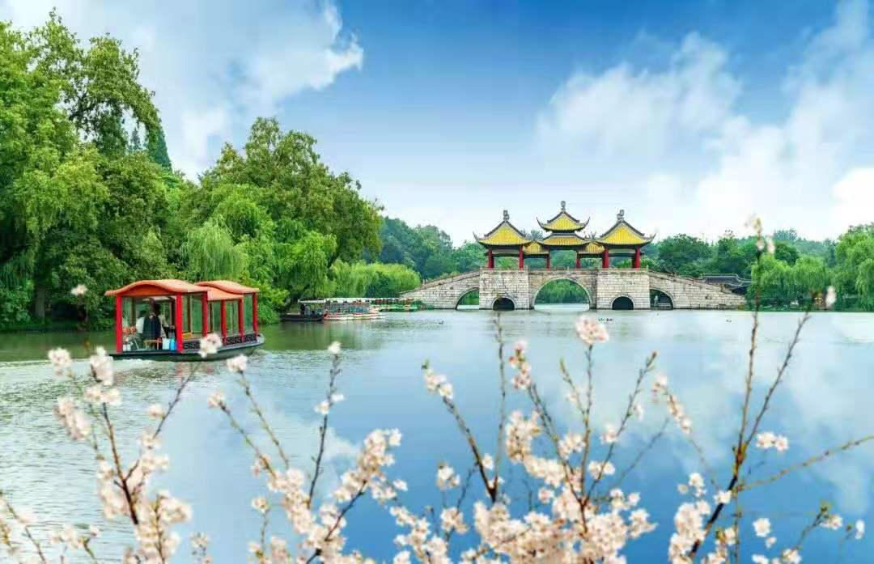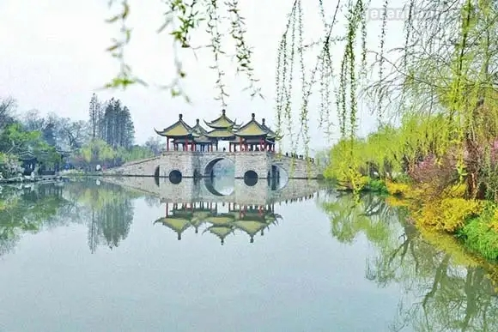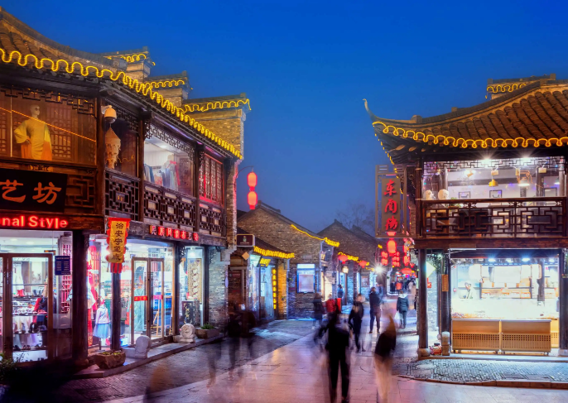
D2 | 无锡v苏州 |  | 用餐：早中晚 |  | 住宿：周庄或苏州
D2 | 早餐后，游览“太湖佳绝处、毕竟在鼋头”--【鼋头渚】（游览时间约2.5小时）鼋头渚为太湖第一名胜、国家级风景名胜区。来无锡必游太湖，游太湖必至鼋头渚。鼋头风光，山清水秀，浑然天成，为太湖风景的精华所在，故有“太湖第一名胜”之称。当代大诗人郭沫若“太湖佳绝处，毕竟在鼋头”的诗句赞誉，更使鼋头渚风韵流扬境内海外。行湖春波吻石、碧水和天一色：凌山巅高阁振翼，孤鹜落霞 齐飞。远眺湖光朦胧，岛屿沉浮；近览山峦迭翠，亭台隐约。月晨日夕，景色幻变，雨雪，情趣迥异。(旺季大巴车不让进停车场，鼋头渚电瓶车需自理40元/人）。  车赴神州第一水乡、明代江南首富沈万三故里【周庄古镇】（游览时间不低于1.5小时，景区小交通20元/人自理，自愿消费），观双桥、张厅、富安桥、沈厅等景点，狭窄的河道，景区那悠悠的长廊，鲜红的灯笼，绿酒似的深水，青青的小石桥，或泊或走的小船儿，蕴藏了丰富的诗情与画意。  车赴苏州，【游七里山塘老街】，山塘街以其独特的地理位置、优越的水陆交通条件和独具特色的街区风貌，逐渐成为吴文化的展示窗口和苏式生活的体验地，是古城苏州城市发展的独特资源和文化旅游的特色名片。街道呈水陆并行、河街相邻的格局，建筑精致典雅、疏朗有致，街面店肆林立，会馆集聚，再现了山塘街的盛世繁华。  晚入住酒店后， 今天行程结束。  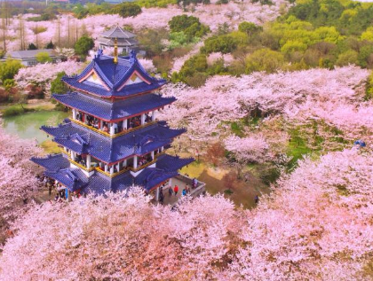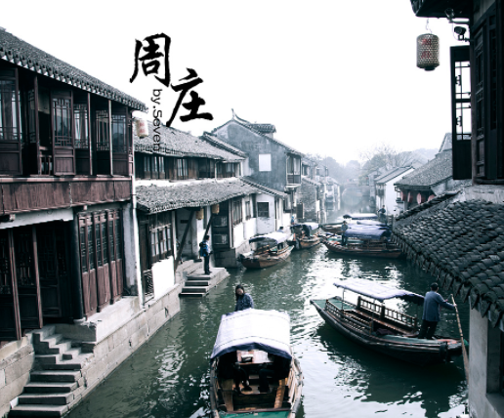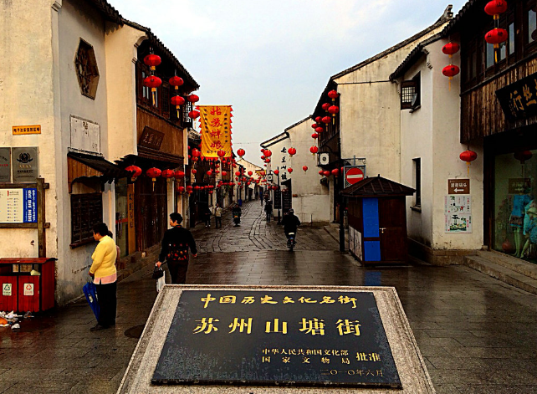
D3 | 苏州v上海 |  | 用餐：早中 |  | 住宿：上海
D3 | 早餐后游览中国四大名园之一的—【留园】，苏州的留园和拙政园与北京的故宫和承德避暑山庄共称为”中国四大园林“，足可见留园在中国园林中不可取代的地位。留园内曲廊贯穿，依势曲折，通幽渡壑，长达六七百米，廊壁嵌有历代著名书法石刻三百多方，其中有名的是董刻二王帖非常值得一看。园内三绝”冠云峰、楠木殿、鱼化石“三大精华不容错过。  车赴魔都上海。  游览上海标地【外滩风光带】（自由活动时间不低于1.5小时），它是上海的风景线游客必到之地，东临黄浦江，西面为哥特式、罗马式、巴洛克式、中西合璧式等52幢风格各异的大楼，被称为“万国建筑博览群”。  逛【南京路】步行街，上海的南京路是世界闻名的商业街区，素有“中华商业第一街”之美誉。逛老上海最具特色的民间文化的商业街【城隍庙】。  推荐景点：自费夜游东方夜巴黎上海夜景—登金茂大厦88层+船游黄浦江（费用自理320元/人，游览时间不少于90分钟）。上海金茂大厦是中国上海陆家嘴的一栋摩天大楼，有中国最高的“空中邮局”，被建筑师、科学家、文学家誉为“共享空间”“金色年轮”“时空隧道”；乘极速电梯数45秒体验从1层到达88层的摩天高楼【金茂大厦】，将大上海的景观尽收眼底，登高鸟瞰上海滩，感受国际大都市面貌！乘坐【黄浦江豪华游轮】海、陆、空全方位的让您欣赏美丽的上海！  晚入住酒店后， 今天行程结束。  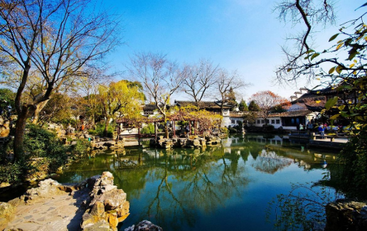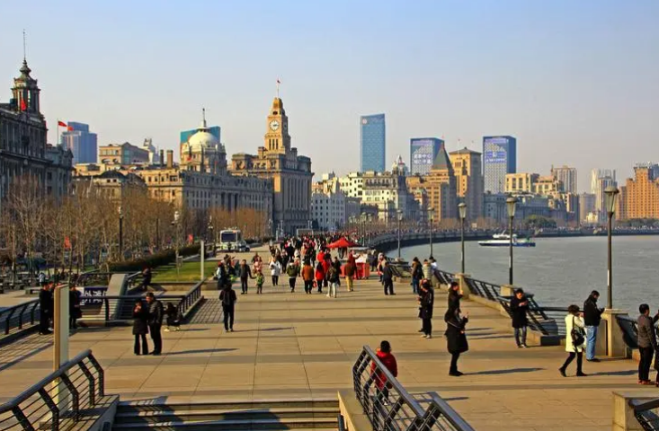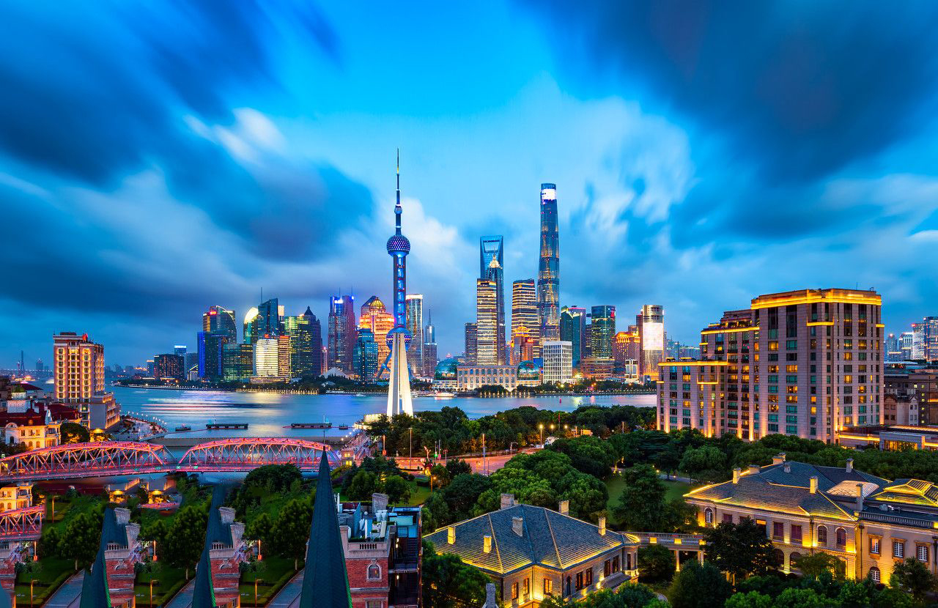
D4 | 上海v乌镇 |  | 用餐：早中晚 |  | 住宿：乌镇或桐乡或杭州
D4 | 早餐后游览尽兴后车赴桐乡。  游览国家5A级景区-【乌镇东栅景区】（游览时间不低于1.5小时），乌镇是典型的江南水乡古镇，素有“鱼米之乡，丝绸之府”之称。参观江南百床馆、走左右逢缘桥、江南染布坊、茅盾故居等精华景点，景区游程2公里，由东栅老街、观前街、河边水阁、廊棚组成，以其原汁原味的水乡风貌和深厚的文化底蕴。  晚餐后逛【乌镇南栅夜景】，南栅老街是乌镇最后一块没有商业开发的地方，南栅的老房子、老建筑、老街、老桥等还是最初的未加修饰的样子。斑驳的墙面，破旧的木板楼梯，让人更有千年古镇的历史延续感。  晚入住酒店后， 今天行程结束。  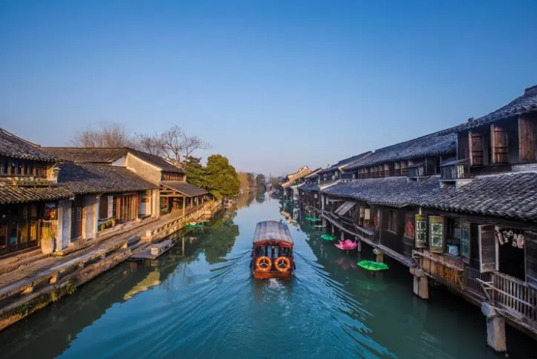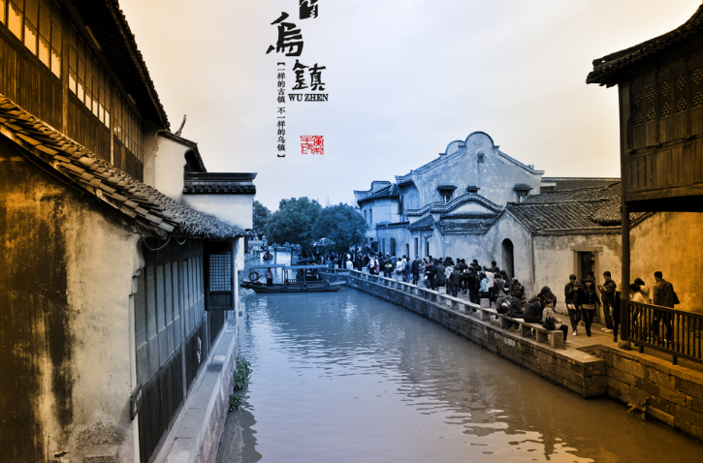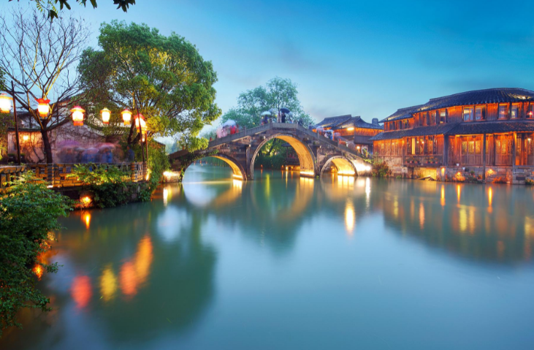
D5 | 乌镇v杭州 |  | 用餐:早中 |  | 住宿：杭州或者南京
D5 | 早餐后车赴素有“人间天堂”之称的杭州城。  【漫步西湖】（游览时间不低于1.5小时），赏“西湖十景之一”【苏堤春晓】漫步苏堤，零距离欣赏西湖美景。游“西湖十景之一”【花港观鱼】（游览时间不低于40分钟），这是以花、港、鱼为特色的风景点。  逛【明清河坊街】，清河坊街是杭州人气较旺的商业区之一，沿街的商铺是老建筑改建的，古色古香。这里汇集许多本地小吃、特色商店、茶楼等，加上背靠吴山，又与美食街高银街近邻，无论是游客还是本地人都常来光顾。  推荐景点：【宋城+宋城千古情】（费用自理320元/人，游览时间不少于90分钟）。  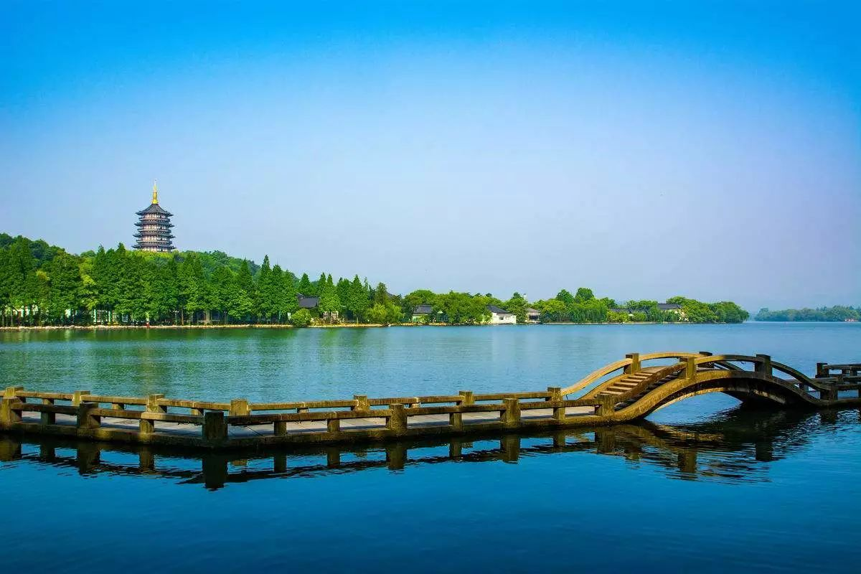  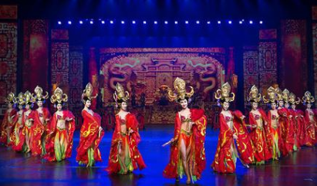  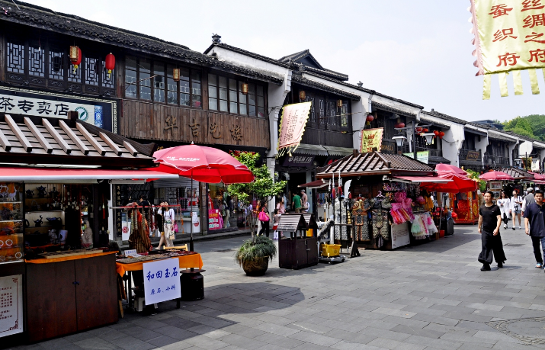  中国人气最旺的主题公园。怪街、市井街、宋城河、千年古樟、城楼广场、文化广场、聊斋惊魂等景点一步一景，七十二行老作坊鳞次栉比，越剧、木偶戏、皮影戏、布袋偶、琴锣说唱、街头杂耍等表演此起彼伏，尤其是王员外家小姐抛绣球招婿表演更是闻名遐迩。大型立体全景式大型歌舞《宋城千古情》以杭州的历史典故、神话传说为基点，融合世界歌舞、杂技艺术于一体，运用了现代高科技手段营造如梦似幻的意境，给人以强烈的视觉震撼。是目前世界上年演出场次最多和观众接待量最大的剧场演出，被海外媒体誉为与拉斯韦加斯“O”秀、法国“红磨坊”比肩的“世界三大名秀”之一。  晚入住酒店后， 今天行程结束。  温馨提醒：涉及黄金周，节假日，周末，西湖风景区禁止旅游车辆驶入，游客需步行或换乘景区公交车，单趟2元/人，往返4元/人，包车200-400元/趟，具体当天以景区安排为准，敬请谅解。
D6 | 杭州v南京✈成都 |  | 用餐：早中餐 |  | 住宿：无
D6 | 早餐后车赴“六朝古都”南京。  游览国家5A级景区、中国近代伟大的民主革命先行者孙中山的纪念地——【中山陵】（电瓶车20元/人自理，游览时间约2小时，如遇周一闭馆，则换游玄武湖景区），这里是南京最具历史、文化代表的标志性景点，这里是中国近代伟大的民主革命先行者孙中山先生的陵寝，总面积 8 万余平方米，中山陵自 1926 年春动工，至1929 年夏建成，1961年成为首批全国重点文物保护单位，2006 年列为首批国家重点风景区。  游览【秦淮风光带夫子庙步行街】(游览时间约1小时，含用餐时间），见证老南京的生活，可自行品秦淮八绝的夫子庙小吃。  行程结束后车赴机场，乘机返成都，自此，愉快行程全部结束。  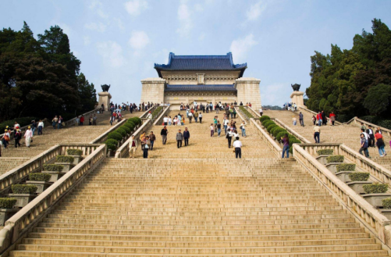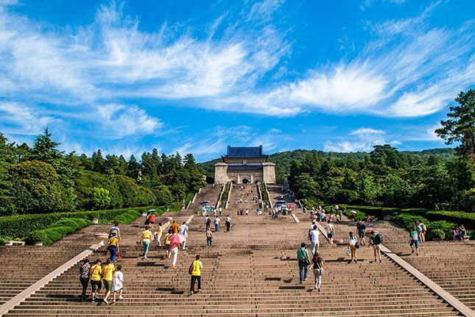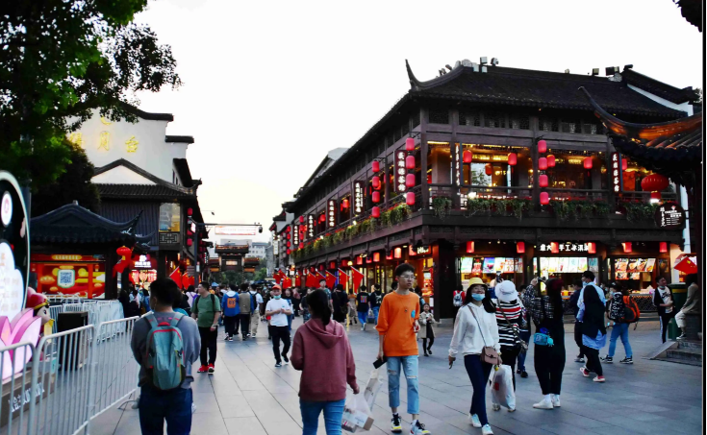
接 待 标 准
费  用  包  含 | 交通 | ①成都-南京往返团队机票；  ②当地旅游车（车型不定，确保一人一正座，33座以下无行李箱）；
费  用  包  含 | 住宿 | 3晚商务酒店+升级2晚当地五星酒店（未挂星），住宿标准：酒店干净卫生，配有彩电、空调、独立卫生间等基本设施。  注：如遇单男单女时，游客自愿同意旅行社尽量安排三人间或加床（加床为钢丝床)；如无法安排三人间或加床时，游客自愿拼房或现补单房差，单房差现付酒店。
费  用  包  含 | 门票 | 行程中所列景点第一大门票（不含景点第二门票及其它消费）
费  用  包  含 | 用餐 | 5早8正，正餐30元/人/正，10人一桌8菜1汤不含酒水，不足10人由餐厅根据实际情况安排，不含餐期间请自行安排，注意个人人身财产安全）。
费  用  包  含 | 导游 | 当地优秀持证导游服务（不排除部分景区为景区讲解员讲解服务）
费  用  包  含 | 保险 | 旅行社责任险。旅行社意外险建议客人购买，请在签合同时注明。  注：保险公司对2岁以下和70岁以上老年人保额减半。
费  用  包  含 | 特别提示 | 1、另身体有疾病不适合出行的请不要参团。老人小孩建议有家人陪同。  2、2-12岁小孩价格只含：往返机票+旅游车位+半餐，其他费用自理，产生费用请自付景区或酒店。
费  用  不  含 | 1、酒水、个人消费、景区内索道、沿途行程内景点小门票、行程中备注未含的餐。  2、由于不可抗拒因素导致行程变更所产生的费用（包括但不限于自然灾害，其它如航班延误或取消、车辆故障、交通意外等）。  3、受国际油价波动引起的机票燃油附加费的临时上涨差额自理，上浮具体金额遵照各大航空公司的有关  通知执行。  4、出发地到机场的接送费用，请自行前往机场。  5、旅游期间一切私人性质的自由自主消费自理，如：洗衣，通讯，娱乐或自由自主购物等。
备  注 | 1、因入住宾馆登记需要，所有游客须带好身份证等有效证件；  2、以上城市之间的行程及景点时间有可能互调，但不减少景点；因不可抗因素造成些无法游览，只负责  退还本社的优惠门票；  3、游客因个人原因临时自愿放弃游览、用餐、住宿等，费用一概不退；自费项目任何有效证件均不享受  优惠活动；  4、此行程仅为参考行程，在不降低接待标准的情况下我社保留调整景点游览顺序和住宿地点的权利！如  遇不可抗拒因素(如自然原因、火车票、机票国家政策性调价、或火车、航班延误、取消等）造成的损  失，旅行社不承担责任；  5、本产品为包价旅游产品，该产品一经签约支付，不得退订，不得变更，不得转让。甲方不得再就此问题要求乙方旅行社进行任何形式的处理和解决。  失信人特别通知及提示  失信人意为“失信被执行人”，由国家最高人民法院发布，失信人不得乘坐飞机、火车硬卧、高铁机动车，请游客报团前一定要自行查询好是否为失信人！如游客属于失信人而报团是没有向旅行社提前说明，报名后旅行社为保留客人机票位置向航空公司支付了机票定金(或全款)，失信人的机票费用将全额损失，只能退税，产生所有损失由客人自行承担，请知晓。  国家最高人民法院失信人查询网站如下：http://zxgk.court.gov.cn/， 客人报团前可到此网站进行查询！
产品合同补充协议
国内旅游合同补充条款（自费（另付费））项目补充确认书
1、在此次旅游活动中，旅游者有参加旅游自费项目的需求，并自愿委托旅行社帮助安排。经双方协商一致，双方同意在不影响其他旅游者行程安排的前提下，旅行社按照旅游者的旅游自费项目需求及委托意愿，帮助旅游者安排旅游自费项目活动（内容如下表），旅行者自愿参加并承诺到达目的地后遵守所签订的此补充协议参加旅游自费项目活动。
2、以下自费项目内容及价格明细如下，请本着丰富行程的目的自行、自主、自愿选择。费用交由成都报名社或当地导游。
项 目 | 价 格 | 时 间
杭州【宋城景区+宋城千古情演出】（含导服+车费） | 320 | 2.5小时（含车程）
上海【登金茂大厦88层+车游外滩+浦江游船】（含导服+车费） | 320 | 2.5小时（含车程）
3、旅游者在选择之前务必慎重考虑，一旦确认参加并付费后将无法退款；
4、旅游者如果希望参加行程中未列的自费项目，请务必在自费同意书上签字确认；如发生纠纷，旅行社将把旅游者签字确认的文件作为处理依据，以保证双方的合法权益；
5、如旅游者不参加自费项目的，将根据行程安排的内容进行活动（不参加自费的请在自费景点附近等侯）。
6、如若自行购票又需要享受旅游车和导游服务，需要支付100元/人/点的服务费；
旅游者（签字）： 旅行社（签字/盖章）：
日期： 日期：
注 意 事 项
1、未满18岁的未成年者及不具备完全民事行为能力者，请由其法定代理人陪同出游，如代理人同意未满18岁的未成年者及不具备完全民事行为能力者独立参团旅游的，视为其法定代理人完全理解并自愿接受合同内容及行程中的所有约定。
2、此团费为提前付费采购的团队优惠价，游客旅游途中自愿放弃的景点、餐、交通及住宿等，旅行社将不退还费用（如是散客拼团行程非独立成团的，请在签定旅游合同时注明签定散客拼团联合发团，并请游客谅解散客拼团局限性，本团的旅游接待将委托其他旅行社共同完成。我社将对团队质量进行随时监控，请就团队质量问题及时与我社沟通，以便及时协助解决。如果游客中途须离团，必须向导游做事先书面说明，故离团过程中一切安全责任和费用由游客自行负责。
3、行程中所列酒店仅供参考，具体各地酒店名称、用餐地点以实际安排为准。
4、由于此行程属长途旅游线路，旅行社不接受80周岁以上的游客出游报名，不接受未成年人单独报名（夏令营行程除外），18岁以下未成年人报名参团必须有监护人签字的委托书；
5、行程中提供的景区游览时间均为参考时间，导游在保证大多数游客正常游览时间的前提下，具体时间受游客游览进度、景区容载能力、导游购买团队票的速度、停车场距景区进出口的远近、天气因素、政府行为等不可抗力的多种条件制约；
6、不可抗力说明：根据新《旅游法》第67条的规定，现做如下说明：
1）根据第67条第一、第二、第四项规定，如因不可抗力因素不能避免的影响了旅游行程的，如：在旅游过程中，如遇恶劣天气影响飞机正常起飞、因台风船只无法航行、天灾（如台风、泥石流等等）、战争、罢工等人力不可抗拒的因素影响到正常的行程游览或目的地到达，滞留机场或某地，游客自愿同意旅行社在保证不降低行程标准的情况下对行程游览和住房顺序进行前后调整。造成景点不能游览的，旅行社退门票协议价。
2）根据第67条第一、第二、第四项规定，如因不可抗力因素不能避免的影响了旅游行程的，游客不同意变更行程安排的，双方可以解除合同，但游客必须支付旅行社相关的机票、房费、车费、操作服务费用等的损失后，将余额退还游客。
7、参团最低人数说明：此行程参团最低人数为10人（含），根据新《旅游法》第63条规定，未达到约定人数解除合同，组团社须征得游客的书面同意，旅行社退还收取的所有费用；组团社须征得游客的同意，可以委托转让其他旅行社履行合同。
8、转让说明：根据新《旅游法》第64条规定，包价旅游中游客自身的权利义务可以转让给第三人，旅行社没有正当理由不得拒绝，增加的费用由游客和第三人承担，如：游客的出行机票已经购买好，由于自身原因不能前往，这时可以转让第三人，但是增加的机票退改费用将由游客和第三人承担。
9、退团说明
1）由于旅行社责任造成退团的、游客私自退团的，不可抗力双方同意退团的等情况，所有的款项规定都有约定，但绝不包含行程内旅行社所赠送的旅游景点和项目安排的金额。
2）根据新《旅游法》第63条规定，游客（包括旅游团队）与旅行社双方签订合同后，旅行社将视为可以向航空公司购买机票等大交通，游客单方违约的，将适用《旅游法》第63条规定。
3）行程中发生的纠纷，游客不得以拒绝登(下)机(车、船)、入住酒店等行为拖延行程或者脱团，不得拉结其他游客阻止旅游行程的正常运行，否则，除承担给旅行社造成的实际损失外，还要承担旅游费用20-30%的违约金。
10、行程变更说明
1）当有不可抗力因素造成需要变更行程的，旅行社须要求全团客人签字认可方执行。
2）当团队运行过程中，游客自愿提出变更行程，如：变换景点等，旅行社须要求全团客人签字认可方执行。
3）在行程过程中合理的、恰当的、善意的景点及路线的先后顺序的调整是有必要的，可行的，游客一致同意导游口头解释并执行。
11、游客健康状况说明
1）本次长途旅行，时间长、温差大，报名前请仔细阅读相关注意事项。游客在充分了解旅途的辛苦和行程中医疗条件有限的前提下，确定自己的身体健康状况适合参加本次旅游活动后方可报名参团。
2）游客的个人健康信息，参团时必须如实告知我社。如存下列情况，请勿参加旅游团：传染性疾病患者、心血管疾病患者、脑血管疾病患者、精神病患者。如果隐瞒病情后在旅游过程中进一步发作和伤亡，旅行社不承担任何责任。
3）因个人既有病史和身体残障在旅游行程中引起的疾病进一步发作和伤亡，旅行社不承担任何责任。
4）游客有民族风俗习惯和宗教信仰请提前告知我社。
12、解决纠纷的方式
1）根据《旅游法》第92条的规定，一旦游客与旅游经营者发生纠纷，双方都本着协商的态度进行解决，大事化小，小事化了。
2）意见单：意见单是评定旅游接待质量的重要依据，行程结束后导游会提供游客质量评价表，此表将作为我公司考核接待质量的依据，作为接待质量的凭证。请客观、如实填写意见、建议或表扬。如有接待质量问题或争议请在当地提出以便我社及时处理。有争议的，双方协商解决，协商未果，可向有关部门提出投诉。恕不接受虚填假填或不填以及逾期投诉而产生的后续争议。敬请理解支持和配合！
旅游者承诺：本人已认真阅读了上述行程安排，理解并同意遵守本补充协议，本补充协议作为旅游合同的附件，与旅游合同具有同等效力。如本补充协议与旅游合同存在不一致，以本补充协议为准。
旅游者： 旅行社：
日期： 日期：

